***למידת מכונה תרגיל 1 :***

ראגב גאזי

ת"ז : 314892506

בהתחלה בחרתי את נקודות אלו בצרורה רנדומית.

השתמשתי ב : plt.plot() , plt.xlabel() , plt.ylabel() , plt.xticks() , plt.show()

כדי להציג את פונקציית האיטרציות עבור כל k.

***עבור K = 2 :***

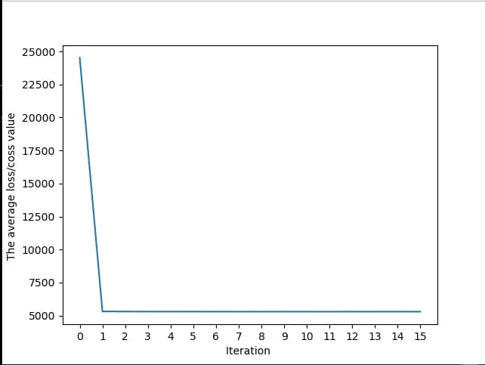

***עבור K = 4 :***

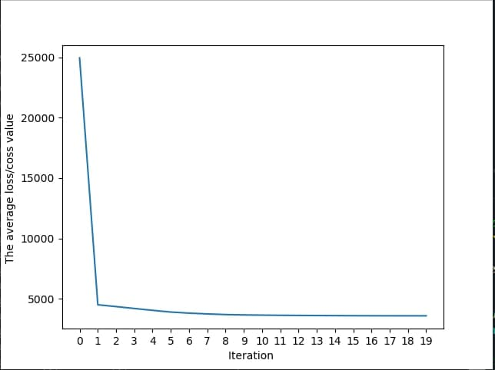

***עבור K = 8 :***

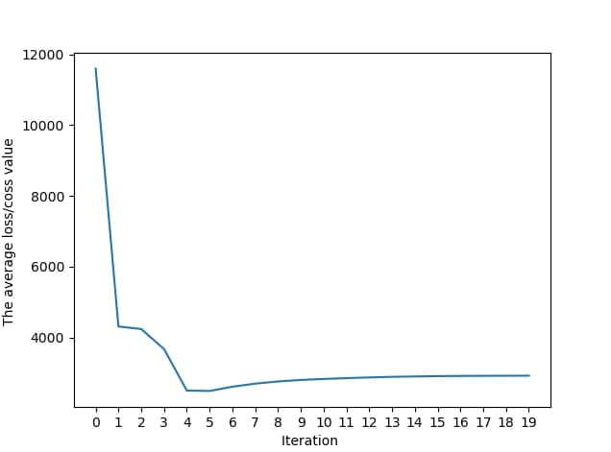

***עבור K = 16 :***

